SCHREIBBEWERB

Name der Schülerin/des Schülers: Lukas Kucky
Alter: 12
Schule: NNöms Zellerndorf
Klasse: 3
Ort: Zellerndorf

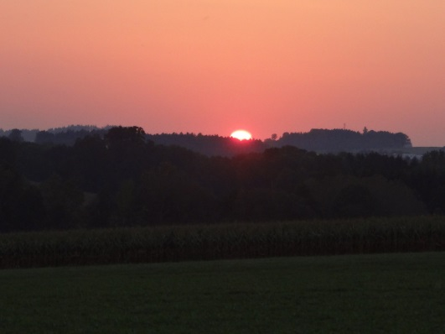
Foto: „De letztn Sunstrohln“ – Romana H., NMS Aschbach
Wald Nacht
Christoph Mauz

20:37
Schöner Schmarrn! Jetzt wird es gleich finster und ich habe immer noch keine Ahnung, wo genau ich bin. Das Einzige, das völlig außer Streit steht, ist die Tatsache, dass ich im Wald stehe. Mittendrin! Der Wald ist irgendwo im westlichen Niederösterreich. Zwischen Amstetten West und Oed-Öhling. Wenn ich die Augen zumache, dann höre ich Autobahngeräusche. Das heißt, ich hoffe, dass es Autobahngeräusche sind. Weil wenn das Geräusch zum Beispiel von Gelsen kommt, dann gute Nacht, Bertl! Bertl heiße ich übrigens. Bertl Panigl und ich hab‘ mich verlaufen. Verlaufen in einem Wald im westlichen Niederösterreich, zwischen Amstetten West und Oed-Öhling.
Verzweifelt hole ich mein Handy hervor, aber ich habe immer noch kein Signal. Überall funktioniert das Klumpert! Überall, außer in einem Wald im westlichen Niederösterreich, zwischen Amstetten und Oed-Öhling! Ich sehe hin und wieder ein helles Licht aufblitzen, aber es ist zu kurz, dass ich ihm folgen kann. Im Wald liegt überall Müll, daraus bastle ich mir ein Zelt.

21:18
Ich habe jetzt ein Zelt gebaut, Wasser aus dem Fluss geholt und Stöcke und Steine für ein Lagerfeuer geholt.

21:35
Jetzt ist es schon dunkel und kalt. Ich höre Eulen, Vögel, Mäuse und noch etwas, ich weiß aber nicht, was es ist . Es hört sich an wie ein abgesoffener Motor von einem Auto. Ich bin jetzt schon sehr müde, ich gehe jetzt schlafen.

06:55

Die Nacht war grausam, ich konnte nicht schlafen und mein Handy-Akku ist leer, ich packe alles zusammen und wandere jetzt durch den Wald, ich komme an einem trockenem Feld vorbei. Das Wetter ist sehr heiß. Und das wasser wird knapp.
Um die Mittagszeit herum mache ich wieder ein Feuer,hole Wasser und baue mein Zelt auf. Als ich das Wasser abgekocht habe, fliegen starke Funken und das Feld beginnt zu brennen. Ich versuche es zu löschen, aber es breitet sich zu schnell aus.
Ich renne weg und komme in mein Heimatdorf. Meine Mutter erkennt mich fast nicht wieder, ich bin ganz rußig, dreckig und von den Gelsen zerstochen. Ich bin froh, dass ich endlich wieder zuhause bin.

